名称 | 上海机场联络线动车  牵引变流器方案设计说明书
编号
版本

编 制 |  | 工 艺
校 核 |  | 标准化
审 核 |  | 批 准

版本号 | 更改人 | 更改日期 | 更改说明 | 变更编号

目 次
1 目的和范围 1
1.1 目的 1
1.2 范围 1
2 规范性引用文件 1
3 参考资料 2
4 术语和缩略语 2
5 概况 2
5.1 目标 3
5.2 关联关系 3
5.2.1 关联关系图 3
5.2.2 关联对象描述 3
6 使用条件 5
6.1 使用条件分析 5
6.2 环境适应性设计 6
7 方案选择说明 6
7.1 方案总体要求 6
7.2 方案选取分析 6
8 系统构成 7
8.1 总体结构描述 8
8.2 内部接口规划 9
9 功能方案 9
10 经济性设计 10
11 可靠性设计 10
12 兼容性设计 11
13 可测试性设计 11
14 降噪设计 11
15 环保设计 11
16 响应分析 12
17 开发环境 13
18 待定问题及风险 13

- 目的和范围
  - 目的
本文档基于上海机场联络线动车组牵引变流器研发需求进行编写，在新型四编组平台技术的基础上，制定牵引变流器的方案和技术路线，作为后续牵引变流器详细设计的依据和向客户提供牵引变流器的基本信息及其功能的依据。
  - 范围
本文档适用于上海机场捷运线动车组牵引变流器，包含：
全动车牵引变流器，图号TEF648100000，型号：tPower-TA15；
半动车牵引变流器，图号TEF648190000，型号：tPower-TC58。
- 规范性引用文件
规范性引用文件见表1 。
- 规范性引用文件
序号 | 标准/文件号 | 标准/文件名称 | 备注
 | GB/T 25119-2021 | 轨道交通 机车车辆电子装置
 | GB/T 21563-2018 | 轨道交通 机车车辆设备 冲击和振动试验
 | EN 50121-3-2-2015 | 轨道交通-电磁兼容 第3-2部分 机车车辆-装置
 | GB/T 4208-2017 | 外壳防护等级（IP代码）
 | GB/T 21413.1-2018 | 轨道交通 机车车辆电气设备 第1部分：一般使用条件和通用规则
 | GB/T 25122.1-2018 | 轨道交通 机车车辆用电力变流器 第1部分：特性和试验方法
 | GB/T 2423.1-2008 | 电工电子产品环境试验 第2 部分：试验方法 试验A：低温
 | GB/T 2423.2-2008 | 电工电子产品环境试验 第2 部分：试验方法 试验B：高温
 | GB/T 2423.4-2008 | 电工电子产品环境试验 第2部分：试验方法 试验Db：交变湿热（12h+12h循环）
 | GB/T 2423.18-2012 | 电工电子产品环境试验 第2部分:试验方法 试验Kb:盐雾,交变(氯化钠溶液)
 | EN 45545-2-2022 | 铁路应用-铁路车辆防火 第2部分 材料和构件的防火行为要求
 | TB/T 3139-2021 | 机车车辆非金属材料及室内空气有害物质限量
 | GB/T 1402-2010 | 轨道交通 牵引供电系统电压
 | ISO 2768-2:1989 | 形状和位置公差未注公差值
 | GB/T 34571-2017 | 轨道交通 机车车辆布线规则
 | GB/T 1184-1996 | 形状和位置公差 未注公差值
 | Q/CRRC J 26 | 轨道交通装备产品禁用及限用物质
 | Q/TEG531.1-2015 | 电磁兼容设计规范 第1部分:电缆

- 参考资料
参考文件见表2 。
- 参考文件

序号 | 文件编号 | 文件名称 | 备注
 | —— | 技术规格书-部件-牵引变流器-上海机场联络线
 | —— | 上海机场联络线-牵引变流器电气接口

- 术语和缩略语
术语和缩略语见表3 。
- 术语和缩略语
序号 | 术语/缩略语 | 描述
 | TCU | Traction Control Unit，传动控制单元
 | IGBT | Insulated Gate Bipolar Transistor，绝缘栅双极晶体管，为一种电力电子功率开关器件
 | INV | Inverter，逆变器
 | VVVF | Variable Voltage Variable Frequency，变压变频
 | PWM | Pulse-Width Modulation，脉宽调制
 | EMC | Electro-Magnetic-Compatibility，电磁兼容
 | RAMS | Reliability Available Maintenance Safety可靠性、可用性、维修性、安全性
- 概况
  - 目标
上海机场捷运线动车组包含3M1T四编组，以及4M4T八编组两种类型的编组形式。根据整车牵引系统的需求，3M1T四编组车辆设置全动（驱动4台牵引电机）和半动（驱动2台牵引电机）两种类型的牵引变流器，单台牵引电机额定牵引功率250kW，最大牵引功率294kW，制动功率496kW，辅助容量240kVA，充电机30kW；4M4T八编组车辆只设置全动牵引变流器，单台电机额定牵引功率300kW，最大牵引功率346kW，制动功率501kW，辅助容量240kVA，充电机30kW；
结合项目需求特征，将四编组的全动牵引变流器与八编组的全动牵引变流器统型为一种，即本项目牵引变流器设计分为A柜（驱动4台电机）、以及B柜（驱动2台电机）。
  - 关联关系
    - 关联关系图
牵引变流器主要关联对象如下图所示：
- 关联对象图
    - 关联对象描述
牵引变流器的关联对象主要为牵引变压器、牵引电机、辅助供电系统负载等。
牵引变流器将牵引变压器两个次边绕组输入的单相交流电通过整流逆变转换为三相变压变频交流电，一台逆变器驱动两台牵引电机。变流器两重中间直流回路并联，辅助变流器模块从中间直流回路取电，将中间直流电压逆变为三相交流电为列车辅助系统进行供电。充电机从辅变输出取电，并输出DC110V为车载蓄电池充电，以及为车上直流负载供电。
各关联部件基本参数如下：
（1）牵引变压器
牵引变压器设置3个次边绕组，给牵引变流器供电。变压器采用单相心式，高压端设置网压互感器，高/低压端均设置有电流互感器。
- 牵引变压器基本参数
基本参数 | 四编组 |  | 八编组
 | 高压 | 牵引 | 高压 | 牵引
容量(kVA) | 1920 | 3×640 | 2800 | 4×700
电压(V) | 25000 | 970 | 25000 | 970
电流(A) | 77 | 660 | 112 | 722
高压-牵引漏电感（mH） | 1.5mH±10% |  | 1.52mH±10%
线圈结构 | 牵引绕组3组（四编组） |  | 牵引绕组4组（八编组）
频率(Hz) | 50
效率 | ≥95％（额定负载）
（2）牵引电机
牵引变流器A柜驱动4台牵引电机，B柜驱动2台牵引电机。牵引电机为三相异步交流电机，适用于电压型逆变器供电，调速运行方式为变压变频（VVVF）。牵引电机在定子铁心和两端轴承都配有温度传感器用于实时监测电机运行状态，在非传动端配置了速度传感器，用于检测电机的转速及转向。
- 牵引电机基本参数
基本参数 | 四编组牵引电机 | 八编组牵引电机
(1) 型号 | YJ321C4 | YJ305A2
(2) 额定工作制式 | 连续 | 连续
(3) 额定功率 | 250kW | 300kW
(4) 额定转矩 | 933Nm | 963Nm
(5) 启动转矩 | 2407Nm | 2433Nm
(6) 额定电机电压(基波有效值) | 1250V | 1250V
(7) 额定电机电流(基波有效值) | 140A | 168A
(8) 额定转速 | 2559r/min | 2976r/min
(9) 额定频率 | 86Hz | 100Hz
(10) 额定功率因数 | ≥0.85 | ≥0.85
(11) 额定效率（基波值） | ≥0.93 | ≥0.94
(12) 绝缘等级 | 200级 | 200级
(13) 极数 | 4 | 4
(14) 转向 | 从轴伸端看，按U、V、W相序接线电机顺时针旋转 | 从轴伸端看，按U、V、W相序接线电机顺时针旋转
(15) 牵引时峰值功率 | 294kW | 348kW
(16) 牵引时峰值电流 | 270A | 320A
(17) 制动时峰值功率 | 496 kW | 501 kW
(18) 制动时峰值电流 | 270A | 300A
(19) 最高转速 | 4632r/min | 5429r/min
(20) 重量 | 645kg | 650kg
(21) 冷却方式 | 自通风 | 强迫通风（35m³/min）
(22) 悬挂方式 | 架悬 | 架悬
(23) 齿轮传动比 | 4.32 | 5.053
(24) 齿轮传动效率 | 0.975 | 0.975
(25) 防护等级 | IP20 | IP20
(26) 速度传感器的脉冲输出数 | （转轴每转一圈）72 | （转轴每转一圈）72
额定点的电机等效电气参数:
(1) 1次侧电阻R1 | 0.09602Ω | 0.05432Ω
(2) 1次侧漏电抗X11 | 0.7693mH | 0.6529mH
(3) 2次侧电阻R2 | 0.04575Ω | 0.03829Ω
(4) 2次侧漏电抗X2 | 1.2951mH | 1.0962mH
(5) 铁损电阻Rm | 0.142Ω | 0.101Ω
(6) 励磁电抗Xm | 33.6355mH | 23.139mH
牵引电机在定子铁芯装有温度传感器，用于测量牵引电机在运行过程中的实时铁芯温度。具体温度预警或报警值见下表所示，报警阀值后续可结合车辆实际运行情况适当调整。
- 温度保护限值
 | 定子铁芯 | 预警或报警后措施
预警温度值(℃) | 180 | 牵引降功50%
报警温度值(℃) | 200 | 切除故障电机所在逆变器

（3）辅助负载
牵引辅助变流器输出AC380V/50Hz，为整车负载提供电源，辅助变流器并网供电。充电机输出DC110V为蓄电池和直流负载供电。
- 辅助系统基本参数
参数 | 量值
辅变容量 | 240kVA
辅变额定输出 | 3AC380V/50Hz
充电机容量 | 30kW
充电机额定输出 | DC110V
- 使用条件
  - 使用条件分析
使用条件分析见表7。
- 变流器使用条件
项目 | 要求 | 规格分析
海拔高度 | ≤1200m
工作环境温度 | 车辆外界环境温度为：-25℃～+45℃
存储环境温度 | 允许在-40℃～＋70℃环境温度下存放
周围空气湿度 | 最湿月月平均最大相对湿度不大于99％（该月月平均最低温度为25℃）
冲击与振动 | 满足GB/T 21563-2018 1类A级标准（加速度选择7.83m/s²）
环境适应 | 有风、沙、雨、雪天气、酸雨、沙尘暴等现象，有盐雾试验要求
最大风速 | 一般年份15m/s，偶有33m/s
生物条件 | 牵引变流器上所有的电器、电子装置、电线电缆等，必须采取相应的防霉、防虫和防啮齿类小动物的措施
安装位置 | 动车车底设备舱，车体为半裙板
寿命 | 30年
  - 环境适应性设计
牵引变流器采用成熟的器件及结构设计，能够满足该项目环境的要求。柜体框架由不锈钢板材焊接而成，缝隙处涂抹焊缝胶并在表面喷漆，表面蒙皮采用铝合金材料以减重。
牵引变流器安装于车体底部，能适应风、沙、雨、雪、冰雹及气温改变的气候条件，具有较强的抗腐蚀能力。防护等级如下：
- 牵引变流器非通风区防护等级满足IP55要求；
- 牵引变流器通风区防护等级满足IP21要求；
- 牵引变流器连接器连接处及插头尾部进线处防护等级满足IP67要求。
- 方案选择说明
  - 方案总体要求
根据牵引系统总体技术要求，项目包含两种类型的牵引变流器（A柜、B柜），同时A柜需兼容3M1T四编组、4M4T八编组两种编组形式的功率要求。根据以上分析，基于现有平台项目开展方案设计，主电路采用无二次谐振回路，两重共中间直流回路的拓扑结构，整体从系统优化、布局提升以及关键器件优选等方面实现变流器的优化设计。
  - 方案选取分析
既有市域动车项目多为3M1T（2全动2半动）编组形式，总结现有3M1T项目的牵引变流器方案如下：
- 牵引变流器方案总结
方案 | 主电路 | 总结分析
方案一 | 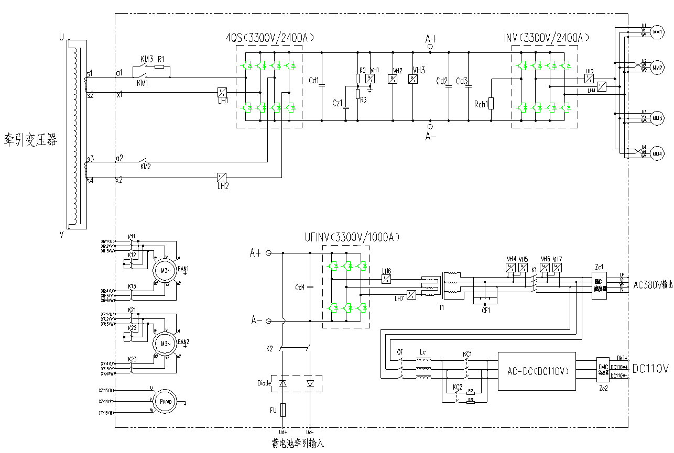  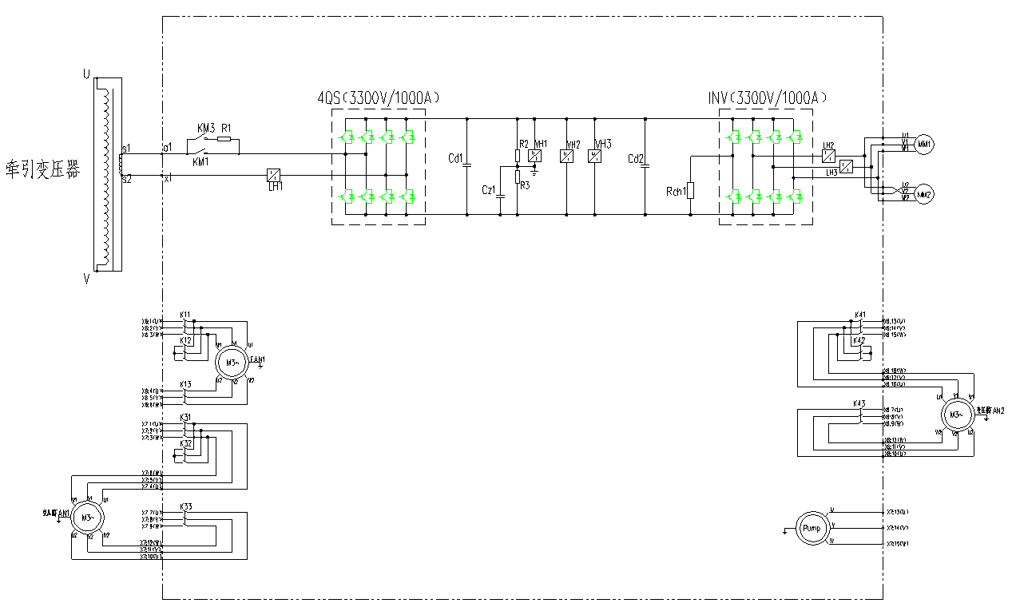 | 代表项目：成都19号线二期  主要特点：A柜采用车控模式，并集成辅变、充电机；B柜采用架控模式。主变模块数量减小，成本优势较大。但冗余性降低。
方案二 | 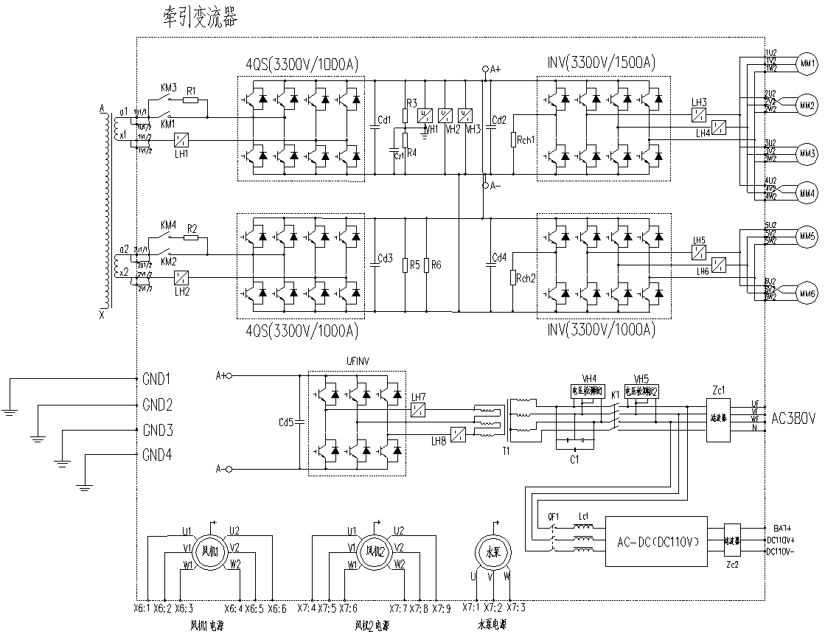 | 代表项目：福州滨海快线  主要特点：A、B柜集成，逆变模块1采用车控模式，逆变模块2采用架控模式，单台变流器驱动6台电机，并集成辅变、充电机。成本进一步降低
方案三 | 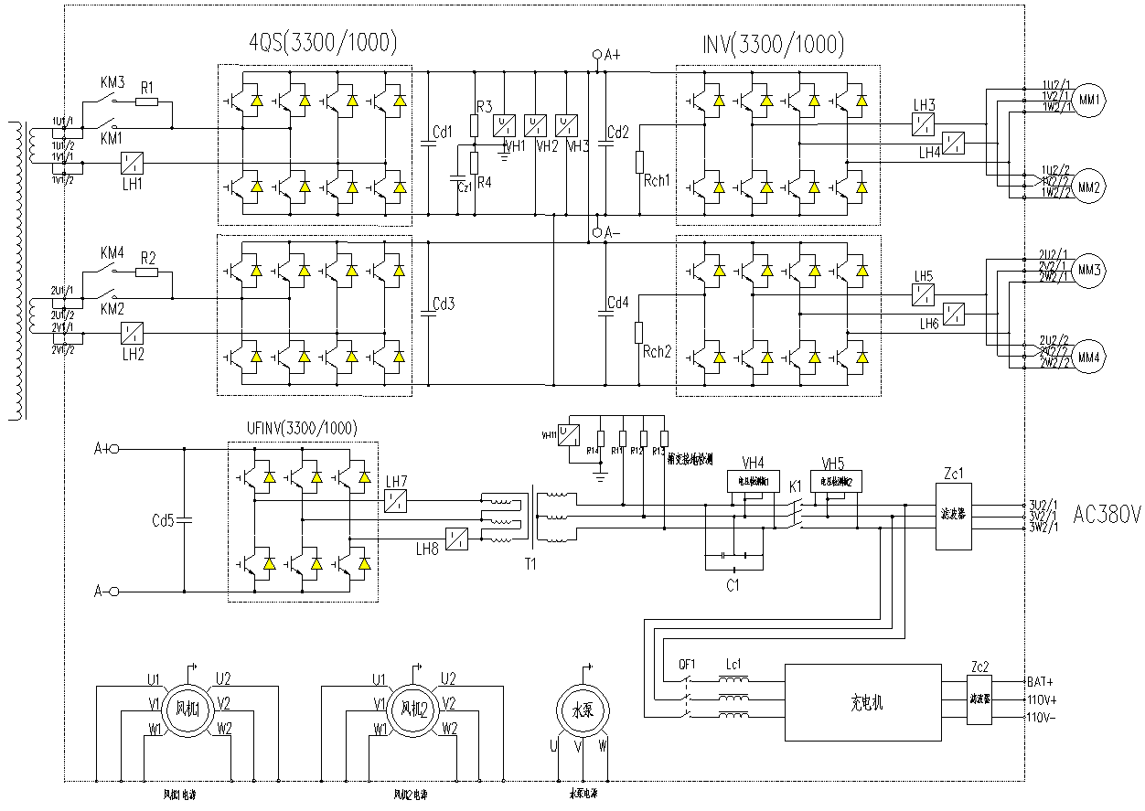  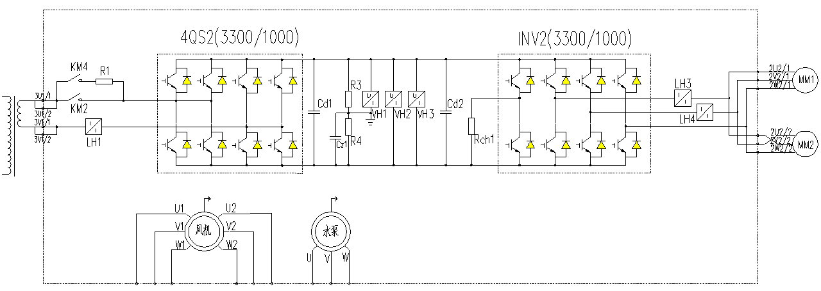 | 代表项目：唐山都市快轨  主要特点：A、B柜均采用架控模式，A柜集成辅变、充电机。相较于方案一、方案二，成本没有优势，但系统冗余性提升
综合上述分析，考虑本项目的特点（兼容3M1T编组与4M4T编组），选用方案三所示的主电路。
- 系统构成
  - 总体结构描述
牵引变流器A柜：
A柜集成了牵引变流器、水冷装置、辅助逆变器和DC110V充电机，主电路原理图如图2所示，牵引部分由两个供电单元组成，每个供电单元包含一组四象限PWM整流器和VVVF逆变器，并设置充电短接回路、斩波回路、固定放电回路、接地检测电路。两重四象限互相错开一定的相位角度，减小对电网的谐波污染。两个供电单元共中间直流回路，辅助逆变器从中间直流回路取电，经过逆变、降压和滤波后输出3AC380V/50Hz。从辅助逆变电路输出稳定的3AC380V电压经三相电抗器，给DC110V充电机供电，充电机输出稳定的DC110V电源作为列车控制电源或给蓄电池充电。主电路采用无二次滤波回路。
KM1、KM3、R1以及KM2、KM4、R2分别组成两重供电单元的预充电回路；Rch1、Rch2为过压斩波电阻，用于直流回路的过电压抑制及停机后的快速放电，此处取消斩波电流传感器，改用软件计算的方式，来判断斩波超温等故障；R3、R4 、R5、R6为固定放电电阻，用于快速放电回路故障后将中间回路电容上的电压放至安全电压以下，同时也是直流分压电阻，中点接地，用于变流器主电路接地检测；
LH1~LH8为电流传感器，其中LH1~LH2、LH3~LH6分别用于检测变流器输入和输出电流，LH7~LH8用于检测辅变输出电流；VH1~VH3、VH7~VH10为电压传感器，其中VH1~VH3用于检测变流器中间直流回路全电压和半电压，VH7~VH10用于检测辅助逆变器输出经降压滤波后的电压。
- 牵引变流器拓扑（A柜）
牵引变流器B柜：
B柜包含一重四象限和一重逆变，主电路如图3所示，主电路工作原理与A柜保持一致。
KM2、KM4、R2组成供电单元的预充电回路；Rch2为过压斩波电阻，用于直流回路的过电压抑制及停机后的快速放电；R3、R4为固定放电电阻，用于快速放电回路故障后将中间回路电容上的电压放至安全电压以下，同时也是直流分压电阻，中点接地，用于变流器主电路接地检测；
LH1、LH3~LH4为电流传感器，分别用于检测变流器输入和输出电流；VH1~VH3为电压传感器，用于检测变流器中间直流回路全电压和半电压。
- 牵引变流器拓扑（B柜）
  - 内部接口规划
变流器为模块化结构，各个功能单元将传感器采集的信号以及需要反馈的状态信号传递给TCU，TCU对信号进行采集与控制。充电机控制由充电机自带控制器实现。TCU需要的信号见表10。
- TCU信号接口
项目 | 信号
 | 名称 | A柜 | B柜
内部模拟量信号 | 电流传感器信号 | 8 | 3
 | 电压传感器信号 | 8 | 3
 | 温度传感器信号 | 2 | 2
 | 压力传感器信号 | 2 | 2
 | 合计 | 20 | 10
内部状态信号 | 接触器状态信号 | 5 | 2
 | 合计 | 5 | 2
- 功能方案
依据系统文件《技术规格书_部件_牵引变流器_上海机场联络线》的基本要求，对各功能要求的实现方案进行分析。
- 功能要求分析
序号 | 项目 | 要求 | 功能要求分析
1 | 主电路型式 | 1）牵引变流器（A柜）：主辅充一体结构；  2）牵引变流器（B柜）：一重整流+一架逆变带两台电机；  3）设置牵引整流、逆变电力变换环节；  4）设置预充电和线路短接功能电路；  6）设置快速放电斩波回路防止直流电压上升超过允许范围；  7）设置固定放电电阻回路，30min之内将中间直流回路电压泄放至36V以下；  8）设置主电路接地检测电路，实现主回路接地保护。 | 基本功能
2 | 辅助供电功能 | 牵引变流器集成辅助电源系统，辅助逆变器从中间直流回路得电 | 基本功能
3 | 充电机功能 | 牵引变流器集成DC110V电源，功率30kW。充电机具备温度补偿功能 | 基本功能
4 | 主要数据采集与保护 | 牵引变流器至少具备网压、网流等数据的采集保护功能 | 基本功能
5 | 牵引变流器柜门安全联锁 | 整车无密封裙板，变流器柜门添加二次防脱 | 基本功能
6 | 网络控制系统接口 | 牵引变流器与网络控制系统采用以太网通信 | 基本功能
7 | 与制动系统接口 | 牵引变流器与BCU的所有数字量和模拟量信号，都通过网络传输 | 通过网络传输
8 | 以太网接口 | 牵引变流器与整车具有以太网通信，牵引变流器应能够通过整车配置的以太网总线进行单点全列软件上载和单点全列故障下载。 | 基本功能
9 | 火灾检测 | 变流器内部布置感温电缆，具备火灾报警检测功能。  1）变流器内部仅配置感温电缆，火灾检测终端电阻配置在烟火报警装置。  2）感温电缆选型建议比被保护设备最高温度高30℃左右。 | 变流器不配置终端电阻
10 | 辅助系统过分相区不断电功能 | 在车辆经过分相区时，根据自动过分相信号及手动过分相信号，可以实现微制动功能，维持中间电压、保证辅助系统过分相区不断电 | 基本功能
11 | 冷却风机高、低速功能 | 牵引变流器风机要求具备高、低速功能，满足静态、动态下冷却散热、噪音指标要求。低速噪声满足 LPA≤75dB（A），高速时满足 LPA≤83dB（A） | 基本功能
12 | 牵引变流器故障保护与记录 | 发生故障时，牵引系统能实施相应的保护措施，且记录故障数据和波形。故障数据和波形能上传至地面设备以便分析 | 基本功能
13 | 主要保护功能 | 牵引变流器至少具备电网电压过压、欠压保护、中间直流回路瞬时过电压、欠压保护等保护功能； | 基本功能
14 | PHM功能 | 预留PHM功能 | PHM板卡预留
- 经济性设计
项目要求在老四编组的基础上，成本降低25%。
项目基于成熟的城际动车牵引变流器平台开展设计：
- 主电路采用无二次谐振回路拓扑结构，通过支撑电容及无差拍控制技术降低二次脉动电压带来的影响，从而实现主电路优化设计；
- 物料选型方面，各关键物料均选用统型平台产品，包括散热器、过滤器、滤网等结构件，项目无新开发物料；
- 结构设计应考虑加工难度和加工量，避免选用特种材料。
- 可靠性设计
采用公司成熟可靠的技术方案，规避技术风险，并按公司可靠性相关要求进行设计，采取以下措施：
- 增加柜体骨架结构以及吊耳的强度，充分考虑振动以及冲击对结构影响，并进行仿真优化。
- 优化冷却散热系统，保证系统散热需求，针对性的进行仿真及试验验证。
- 邀请EMC专家进行前期设计优化，改进整柜屏线路走线路径以及蔽线接地方式。
- 试验过程中严格考核变流器各项指标。
牵引系统可靠性目标如下（暂无针对变流器单独指标）：
- 可靠性指标
系统/设备 | 故障率（个 / 车公里）
 | 不适合继续服务/未能发送故障数/百万车公里 | 晚点故障  次数/百万车公里 | 维护故障  平均无故障时间（h）
牵引系统 | 3.28E-02 | 9.60E-02 | 7,143
- 兼容性设计
- 变流器应合理设计接口，具备一定的可扩展性适应主机公司的个性化需求。
- 变流器的主要部件和零件具有良好的兼容性和互换性，尽量避免个性化器件开发。
- 传感器、电容等通用件按相关统型要求执行。
- 紧固件规格应尽可能的少，品牌应尽量统一。
- 可测试性设计
1）变流器可通过网络系统读取状态数据；
2）变流器各种详细的状态信号均设计成可从TCU插件的显示灯和测试孔观察或测试到；
3）变流器模块脉冲分配板设计有故障状态显示灯。
4）中间直流母排增加接线孔，并标注“+”“-”，方便试验接线。
5）主回路相关点位包含裸露电连接部分，方便电位测量以及故障寻找。
- 降噪设计
冷却风机的噪声是变流器噪声主要来源。一方面，对风机的噪声要求进行严格把控；另一方面，合理设计风道、过滤器、过滤网等结构，防止产生啸叫等异常噪声。
本项目噪声指标：低速噪声满足 LPA≤75dB（A），高速时满足 LPA≤83dB（A）
- 环保设计
环保设计主要包括：
- 水体排放：变流器冷却水中含有乙二醇，乙二醇低毒，直接排放，污染环境。设计便于排水的排水口，同时考虑排水可收集回收。
- 噪声排放：柜体降噪设计，满足系统噪声指标。
- 固体废弃物的管理：报废PCB属于《国家危险废物名录》的“HW49其他废物”类别。一方面，选择材料符合Q/CRRC J 26《轨道交通装备产品禁用及限用物质》的规定。另一方面，在交付客户产品说明书中，进行环保回收说明。
- 禁限用材料：选择的材料应符合Q/CRRC J 26 《轨道交通装备产品禁用和限用物质》的规定。
- 火灾：物料满足EN45545-2。
- 环保材料：物料满足要求ROHS/REACH法令。
- 响应分析
- 响应分析
序号 | 要求项 | 响应分析说明 | 备注
 | 功能要求 | 响应 | ——
 | 性能要求 | 响应 | ——
 | 接口要求 | 响应 | ——
 | RAMS要求 | 响应 | ——
 | 兼容性要求 | 响应 | ——
 | 文档要求 | 内部文档不需要在此阶段进行响应，将在体系执行要求中进行跟踪；  外部文档在本阶段不需要进行响应，将在后续运用文件中进行响应。 | ——
 | 许可要求 | 响应 | ——
 | 技术服务与培训要求 | 本阶段不需要进行响应，将在后续阶段的运用文件中进行响应。 | ——
 | 验证试验要求 | 本阶段不需要进行响应，将在后续阶段的试验文件中进行响应。 | ——
 | 经济性要求 | 响应 | ——
 | 标识、包装、储运要求 | 响应 | ——
 | 环保要求 | 响应 | ——
 | 可测试性要求 | 响应 | ——
 | 其它法律法规要求 | 响应 | ——
 | 其它要求 | 无 | ——
- 开发环境
开发工具：ZWCAD、CREO2.0、EPLAN。
- 待定问题及风险
待定问题及风险见下表，合并到技术设计说明书。
- 待定问题分析及风险
序号 | 问题/风险描述 | 备注/分析
 | 内循环方案
 | 水泵开发周期
 | 湿度99%，型式试验报告（城轨要求相同）

